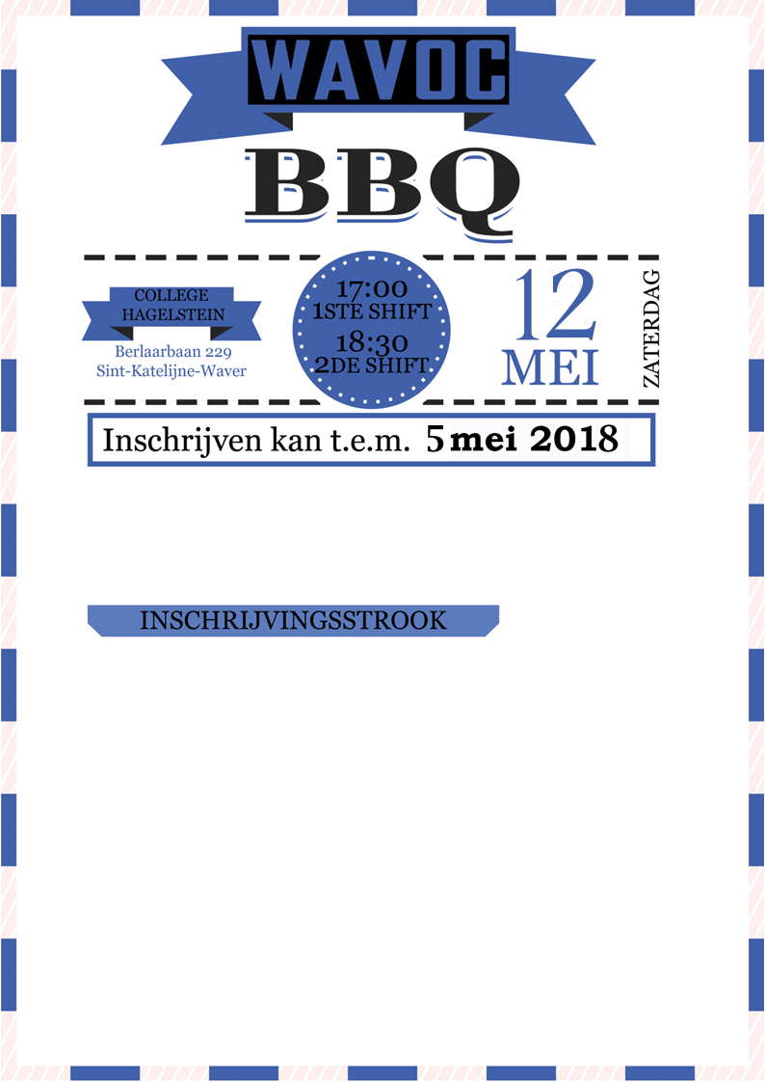

Inschrijven kan, bij voorkeur, door het online inschrijvingsformulier in te vullen of dit document af te drukken en ingevuld af te geven aan iemand van het bestuur.
Het bedrag mag gestort worden op BE39 9796 4818 4519.
Vergeet bij het storten van het bedrag uw naam en de melding BBQ niet!
Meer informatie kan u terugvinden op www.wavoc.be/tornooi
 | Prijs(€)/stuk |  |  | Aantal stuks |  |  |  |  |  |  | Totaal(€)
Groenten, sauzen en brood |  | 5 | X |  |  |  | =
Saté |  | 3 | X |  |  |  | =
Gemarineerde kipfilet |  | 3,5 | X |  |  |  | =
Gemarineerde steak |  | 4,5 | X |  |  |  | =
Lamsburger |  | 3 | X |  |  |  | =
BBQ worst |  | 3 | X |  |  |  | =
Vegi-burger |  | 3 | X |  |  |  | =
Kippenworst |  | 3 | X |  |  |  | =
Panna Cotta met frambozencoulis |  | 3 | X |  |  |  | =
Chocomousse met mascarponeroom |  | 3 | X |  |  |  | =
Gepimpte ijscreme |  | 3 | X |  |  |  | =
Totaal |  |  |  |  |  |  | =
Omwille van het grote succes van de vorige jaren, werken we ook dit jaar met 2 shiften om iedereen
beter te kunnen bedienen. Gelieve één van beide opties aan te duiden.
☐ 17h00 ☐ 18h30

